Наставник молодого педагога: описание опыта работы

Шурбя Любови Николаевны,

учителя истории МБОУ «ПСОШ №2 ПМО».
Я убедился, что, как бы человек успешно
не окончил педагогический вуз,
как бы он не был талантлив,
а если не будет учиться на опыте,
то никогда не будет хорошим педагогом;
я сам учился у более старых педагогов…
А. С. Макаренко

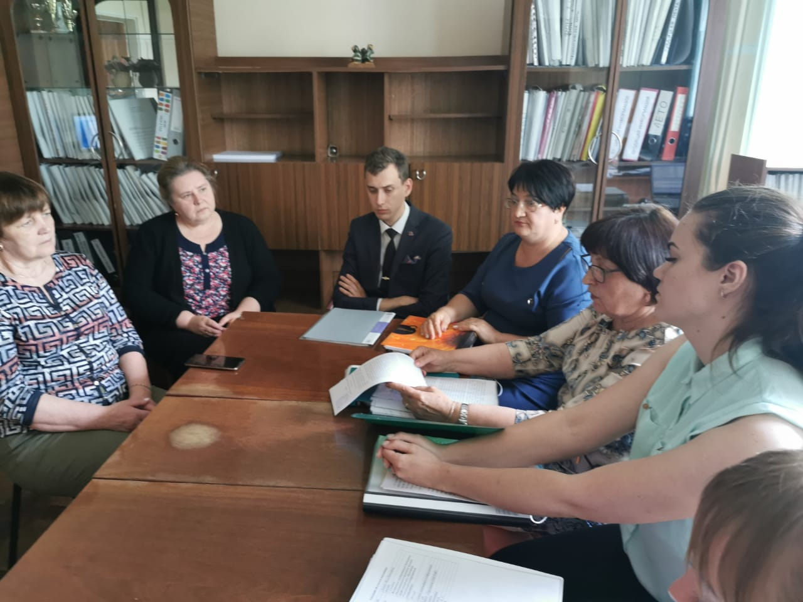
Пояснительная записка.
Наставничество – это поддержка молодого специалиста, способствующая более эффективному распределению личностных ресурсов, самоопределению и развитию в профессиональном и культурном отношениях, формированию гражданской позиции.
Наставничество как форма профессиональной адаптации и повышения квалификации педагога занимает обособленную позицию – оказание профессиональной помощи и поддержки молодому учителю, что является непосредственной целью такой формы наставничества как «учитель-учитель»
Преимущества наставничества как метода профессиональной
Преимущества этой формы организации помощи очевидны: педагогическое наставничество имеет более широкую направленность, содержит меньше теоретического сопровождения, обладает большей гибкостью, отличается многообразием форм и методов работы с молодыми специалистами в условиях реальной трудовой деятельности. Кроме того, в этом процессе осуществляется тесный межличностный контакт наставника и воспитанника, анализ сильных и слабых профессиональных позиций конкретного молодого учителя.
Традиционно используются следующие формы обучения преподавателей:
- обучение без отрыва от основной работы;
- научно-исследовательская работа;
- обучение по собственной программе, основанное на личном опыте и практике;
- заочное обучение на курсах переподготовки и повышения квалификации;
- участие в конференциях и семинарах;
- обмен опытом и т. п.
Результаты наставничества.
Здесь нужно оговориться: рассуждать о пользе наставничества уместно лишь при условии, что эта работа ведется планомерно, системно и систематически, имеет конкретную практическую цель – подготовить высококвалифицированного специалиста для работы в образовательном учреждении. Достижение этой цели и будет являться реальной пользой для образовательного учреждения.
Наиболее ощутимыми результатами такой работы могут быть:
- во-первых, повышение квалификации и профессионального мастерства педагогического коллектива, его сплоченность, следование общим целям и интересам школы;
- во-вторых, развитие личностно ориентированных отношений между коллегами-учителями, способствующих эффективному оказанию помощи и поддержки в педагогической практике школы;
- в-третьих, формирование в школе такой категории педагогов, которая способна брать на себя ответственность за обучение молодых специалистов. Это самое ценное приобретение для школы, потому что наибольшей эффективности педагогическая деятельность достигает в тех образовательных учреждениях, которые сами «растят» свои педагогические кадры!
Молодые педагоги, устраиваясь на работу в школу, часто испытывают трудности, связанные с адаптацией к новым условиям трудовой деятельности. Перед ними одновременно возникает множество задач, связанных как со знакомством с коллективом и с классом, так и со вступлением в новую должность – учителя.
Если вовремя не помочь и не поддержать молодого педагога в такой ситуации, у него могут возникнуть конфликты: сомнения в собственной профессиональной и личностной состоятельности.
В современных условиях молодой специалист, попав на новое место работы, должен в короткие сроки адаптироваться к новой практической деятельности. Помочь ему в этом может опытный наставник. Процесс наставничества затрагивает интересы трёх субъектов: обучаемого, самого наставника и организации-работодателя.
Вместе с педагогом-наставником молодому специалисту в первые месяцы работы следует наметить «траекторию», по которой он будет двигаться. Представлено это может быть в виде составления «Программы индивидуального развития».
Выявление трудностей на первом этапе является очень важным этапом для молодого педагога. Наметив все сложности, молодой специалист будет делать все, чтобы их нейтрализовать. Это также может помочь при адаптации начинающего педагога к новой деятельности.
Целью составления (проекта) индивидуальной программы молодого педагога является структурирование всех действий, направленных на знакомство с новой средой и с новой должностью.
Задачами проекта являются:
- адаптация к новым условиям трудовой деятельности;
- знакомство молодого специалиста с должностью и обязанностями;
- сближение с коллективом;
- осуществление ролей «учитель», «классный руководитель»;
- поиск подхода к классу, а также индивидуального подхода к каждому отдельному учащемуся;
- осознание необходимости самообразования;
- изучение опыта коллег своего учреждения;
- формирование собственной системы работы;
- внедрение в свою работу новых образовательных технологий;
- развитие умений общения с родителями;
- осознание необходимости совершенствования своих знаний и умений;
- осознание необходимости педагогического роста (участие в семинарах, обсуждениях, встречах; выступление с докладами на педагогических чтениях; взаимопосещение уроков; участие в профессиональных конкурсах педагогического мастерства; прохождение курсовой подготовки).
Форма планируемой деятельности: индикативное планирование (носит направляющий, рекомендательный характер).
Результаты деятельности будут представлены после реализации всей программы в конце года. Предполагаемыми результатами являются:
- успешная адаптация к новым условиям трудовой деятельности;
- спокойное вхождение в новую должность;
- своевременное выполнение всех обязанностей;
- установление взаимопонимания с педагогическим коллективом;
- свободное вхождение в роль учителя и классного руководителя;
- установление взаимопонимания с классным коллективом;
- умение находить подход к каждому отдельному учащемуся;
- установление взаимопонимания с родительским комитетом;
- формирование собственной системы работы;
- умение внедрять в свою работу новые педагогические технологии и методы;
- осуществление первых шагов на пути к педагогическому росту.
Планируемы сроки реализации составленной стратегии: краткосрочное планирование (рассчитано на 1 год).

Описание опыта работы педагога-наставника Шурбя Любови Николаевны с молодым специалистом Лисицыным Романом Юрьевичем
В стремительно меняющемся открытом мире главным профессиональным качеством, которое педагог должен постоянно демонстрировать своим ученикам, становится умение учиться. Готовность к переменам, мобильность, способность к нестандартным трудовым действиям, ответственность и самостоятельность в принятии решений – все эти характеристики деятельности успешного профессионала в полной мере относятся и к педагогу.
Система образования нуждается в компетентном, ответственном педагоге. Но такого учителя с готовыми качествами и умениями, на мой взгляд, трудно найти. Поэтому в небольшие, поселковые школы необходимо привлекать молодых педагогов, способных в максимально короткие сроки адаптироваться в новых для них условиях практической деятельности. В этой связи молодому специалисту следует:
- систематически знакомиться с опытом своих коллег, посещать их занятия, прислушиваться к их советам, учиться у них методике преподавания учебного предмета, методике воздействия на учащихся с целью пробуждения у них интереса к знаниям;
- систематически изучать методическую и научную литературу, следить за педагогическими находками и поисками педагогов-новаторов, посещая библиотеки, составляя картотеку работ по изучаемой педагогической проблеме. Каждый раз следует пересматривать свои записи и заметки, тщательно анализируя тенденции развития общеобразовательной школы для внесения коррективов в сою педагогическую деятельность;
- совершенствовать свои знания и умения по преподаваемой учебной дисциплине: принимать участие в научно-практических конференциях, выступать с докладами об опыте своей работы, обсуждать в педагогическом коллективе возникшие проблемы учебно-воспитательной работы, организовывать встречи с коллегами других образовательных учреждений и обмениваться опытом работы.
В этот момент начинающему учителю необходима помощь опытного педагога-наставника. И именно наставничество сегодня заслуживает самого пристального внимания, потому что в нем отражена жизненная необходимость молодого специалиста получить поддержку профессионала, который способен предложить практическую и теоретическую помощь на рабочем месте.
В 2019-2020 учебном году в МБОУ «ПСОШ №2 ПМО» пришел молодой специалист, учитель истории и обществознания Лисицын Роман Юрьевич. Молодой педагог окончил Уссурийскую педагогическую школу при ДВФУ и был принят на учительскую должность в нашу школу. Опыта преподавания у него не было. Решением педагогического совета школы было решено назначить молодому специалисту педагога-наставника, приказом по школе я была назначена наставником молодого специалиста.
Согласно Положению о наставничестве в мои обязанности входило не только ознакомление начинающего учителя со школой, классом, основными обязанностями и требованиями, предъявляемыми к учителю, но и изучение деловых и нравственных качеств молодого специалиста, его отношения к окружающим, увлечения, наклонности, круга досугового общения. Кроме того, необходимо было проводить обучение, контролировать и оценивать самостоятельное проведение Романом Юрьевичем учебных занятий и внеклассных мероприятий, словом, оказывать молодому специалисту помощь в овладении педагогической профессией, практическими приемами и способами качественного проведения занятий, выявлять и совместно устранять допущенные ошибки.
С целью качественного осуществления обязанностей наставника и успешной профессиональной адаптации начинающего учителя был разработан ряд мероприятий, который включал:
- составление плана работы наставника с молодым специалистом на учебный год;
- индивидуальную образовательную программу молодого специалиста (план работы с молодым специалистом, см. приложение);
- подборка комплекта диагностических материалов для выявления профессиональных затруднений молодого специалиста (анкеты, см. приложение);
- разработка методических рекомендаций для организации работы (приложение);
- осуществление мониторинга всего периода профессиональной адаптации педагога и разработка рекомендаций по дальнейшей работе;
- анализ результатов работы и обзор опыта работы по наставничеству.
При составлении плана работы мною было учтено, что профессиональная адаптация – это процесс постепенного вхождения молодого специалиста в должность, приспособление к требованиям и условиям работы в образовательной организации, содержанию и особенностям педагогической деятельности, к педагогическому коллективу, во взаимодействии с которым осуществляется его профессиональная деятельность.
Именно на этом этапе, чтобы помочь начинающему свою деятельность преподавателю справиться с возникающими трудностями, необходимо, на мой взгляд, представить весь комплекс проблем, с которыми может столкнуться молодой учитель в своей работе.
К таким проблемам относятся:
- проблемы в отношениях с учащимися;
- проблемы в учебной работе.
Диагностика моего подопечного была проведена путем собеседования, тестирования и анкетирования по трем направлениям:
- планирование работы;
- организация деятельности учителя;
- контроль деятельности самого учителя и обучающихся (проводился, в том числе, и во время посещения уроков).
Проанализировав анкеты, побеседовав с молодым педагогом, наставником которого я являюсь, и, посетив его уроки, мне удалось выявить следующие профессиональные проблемы:
- недостаток практических навыков в учебно-воспитательной работе;
- сложность приспособления к нормам и принципам образовательной организации;
- подготовка к урокам.
С решения последней проблемы, которая явилась первоопределяющей и началась работа с Романом Юрьевичем, так как считаю своей задачей дать молодому учителю инструментарий для самостоятельного проектирования урока, отвечающего современным требованиям.
Во-первых, у молодого специалиста вызвало затруднение составление рабочих программ по предметам, которые обеспечивают достижения планируемых результатов освоения основной образовательной программы.
С этой целью совместно с молодым специалистом подробно изучены программы по учебным предметам, даны рекомендации, оказана практическая помощь в составлении рабочей программы. Упор в процессе работы делался на соблюдение требований к рабочей программе, определение личностных, метапредметных и предметных результатов освоения конкретного учебного предмета и на разработку тематического планирования с определением основных видов учебной деятельности обучающихся. Здесь моей целью было донести до начинающего педагога необходимость тщательного подхода к составлению рабочей программы, так как она является индивидуальным инструментом учителя, в котором он определяет наиболее оптимальные и эффективные для своего класса содержание, формы, методы и приемы организации образовательного процесса с целью получения результата, соответствующего современным требованиям. Об успешности проведенной работы свидетельствует следующий факт: в феврале 2019 года, завуч по УР проанализировала рабочие программы молодого учителя (плановый внутришкольный контроль по выполнению требований ФГОС ОО по составлению рабочих программ) - нарушений у Лисицына Р.Ю. не было выявлено.
Во-вторых, определенные затруднения у начинающего учителя вызвал процесс проектирования урока, соответствующего принципам ФГОС.
С целью решения данной проблемы были проведены консультации, в ходе которых молодой специалист был ознакомлен с особенностями современного урока, акцент был сделан на то, чтобы необходимый образовательный результат получить, необходимо урок направить на развитие личности учащегося. Внимание начинающего педагога было обращено на следующий факт: в свете современного урока учитель – соавтор образовательного продукта, а ученик – активный участник образовательного процесса, деятель. Именно поэтому упор был сделан на такие этапы урока как:
- Создание проблемной ситуации учителем и формулирование проблемы учениками
- Актуализация учениками своих знаний
- Поиск решения проблемы учениками
- Выражение решения
- Применение знаний учениками
Кроме того, нами были рассмотрены
- современные образовательные технологии, методики и результаты их применения;
- формы работы с обучающимися на уроке;
- система оценивания полученных результатов, а также особенности составления планов современного урока и конструирования учебного материала.
В процессе работы Роману Юрьевичу были предложены опорные таблицы, позволяющие правильно спроектировать урок. Совместно с молодым педагогом были разработаны отдельные уроки.
Результат проведенной работы не заставил себя долго ждать: уже к концу первой четверти учебного года у Романа Юрьевича сформировался свой стиль ведения урока, способствующий формированию у школьников умения самостоятельно добывать новые знания, собирать необходимую информацию, делать выводы, умозаключения.
В-третьих, проблемным для моего наставляемого стало составление технологических карт к уроку. Решению этой проблемы было уделено особое внимание, ведь обучение с использованием технологической карты позволяет организовать эффективный учебный процесс, обеспечить реализацию предметных, метапредметных и личностных умений (универсальных учебных действий) в соответствии с требованиями ФГОС. Более того, правильно составленная технологическая карта позволяет существенно сократить время на подготовку учителя к уроку.
Проанализировав то, в чем нужна помощь молодому специалисту, мы совместно составили план и карту индивидуального образовательного развития (приложение), куда были включены следующие вопросы:
- изучение федерального государственного образовательного стандарта (ФГОС);
- изучение вопросов организации и проведения образовательного процесса;
- работа по освоению учебного предмета;
- самостоятельная работа по теме самообразования;
- работа по совершенствованию профессиональных знаний и навыков;
- общественная работа, участие в заседаниях методического объединения учителей гуманитарного цикла.
В начале учебного года молодому учителю были даны рекомендации по составлению технологических карт с дидактической и методической структурами урока, а также возможные варианты деятельности учителя и обучающихся.
С целью проведения качественной работы в области наставничества и получения желаемых результатов была разработана индивидуальная программа молодого специалиста, которая определяла направления работы по сопровождению молодого учителя. Кроме того, в программе прослеживалась работа с молодым специалистом по индивидуальному профессионально-педагогическому маршруту, составление портфолио достижений педагога, организация и проведение образовательного процесса, воспитательной работы, индивидуальное консультирование наставником молодого специалиста.
В нашем коллективе сложены устоявшиеся традиции ответственности, товарищеской взаимопомощи, творческой инициативы. Разнообразные формы работы с молодыми специалистами способствуют развитию познавательного интереса к профессии, активному усвоению приемов работы с детьми и их родителями, оказывают положительное влияние на совершенствование профессиональной деятельности. К тому же, в коллективе трудится мама молодого учителя – преподаватель английского языка с большим стажем, что, несомненно послужило положительным фактором становления Романа Юрьевича как педагога.
Считаю, что правильно выбранные мной формы методического сопровождения позволили начинающему учителю раскрыть свои творческие способности, таланты и организаторские возможности. Например, в 2021 году Роман Юрьевич принял участие в конкурсе «Учитель года (молодые специалисты)», на муниципальном уровне.
Роман Юрьевич с 2019 года возглавил районный патриотический клуб «Гродековец», который является лидером многих военно-спортивных состязаний на протяжении 3 лет (районные смотры и игры «Непобедимая и легендарная», «Победа», краевая игра «Зарница»). Педагог был отмечен грамотами районного отдела образования и министерства образования Приморского края.
Наставничество, направленное на передачу педагогического опыта от одного поколения к другому, становится эффективным средством сплочения педагогического коллектива. Процесс наставничества затрагивает интересы трех субъектов взаимодействия: обучаемого, самого наставника и организации-работодателя, в нашем случае: наставник, молодой специалист и директор школы. В этом процессе наставник развивает свои деловые качества, повышает свой профессиональный уровень, молодой педагог, в свою очередь, получает знания, развивает умения, повышает свой профессиональный уровень и способности, развивает собственную профессиональную карьеру, учится выстраивать конструктивные отношения с наставником, директор школы повышает культуру и профессиональный уровень подготовки кадров, улучшает взаимоотношения между сотрудниками.
Проведение моей работы по формированию традиций наставничества позволило молодому специалисту:
- отработать усвоенные в период профессиональной переподготовки содержание и методы педагогического сопровождения развития детей;
- взаимодействия родителей и педагогов школы на практике;
Используя в своей работе такие формы наставничества как «менторство» (комплексный метод обучения, в котором более опытный сотрудник делится своими навыками и умениями с менее опытным по принципу «учу тому, что знаю сам»), «творческий тандем» (новичок с первого дня фактически становится полноправным участником трудового процесса, О получает полный объём прав и обязанностей, стараясь действовать в соответствии с ними), «консультант» (за основу этих взаимоотношений берется благополучие личности молодого специалиста. Эта роль реализует функцию поддержки. Здесь практически отсутствует требовательность со стороны наставника. Подопечный получает ровно столько помощи, сколько ему необходимо и когда он об этом просит)., считаю, что не важно, какой методикой пользоваться, главное, чтобы эта методика создавала ситуацию успеха у молодого специалиста.
Результативность профессиональной деятельности молодого специалиста
В настоящее время Лисицын Роман Юрьевич имеет квалификацию на соответствие занимаемой должности, показывает высокие результаты в профессиональной деятельности на школьном и муниципальном уровнях.
На уровне МБОУ «ПСОШ №2 ПМО»:
- проведение открытых уроков, внеклассных мероприятий в рамках работы ШМО учителей гуманитарного цикла;
- выступления на заседаниях методического совета школы, методического объединения учителей гуманитарного цикла по программе профессионального самообразования «Приёмы смыслового чтения на уроках истории и обществознания», участие в круглых столах и семинарах.
На муниципальном уровне:
- призер педагогического конкурса «Учитель года»;
- открытый урок по истории в 9 классе в рамках районного семинара учителей истории и обществознания;
- военно-патриотическое воспитание школьников «Гродековец».
Роман Юрьевич публикует свои разработки в сети Интернет, на школьном сайте, его ученики – активные участники очных и заочных олимпиад, конкурсов.
Вывод: правильно спланированная работа педагога-наставника помогает молодому специалисту достичь гораздо больших успехов, чем можно было бы ожидать, преодолеть трудности, связанные с адаптацией к новым условиям трудовой деятельности, остаться в профессии, стать настоящим Учителем.

